**[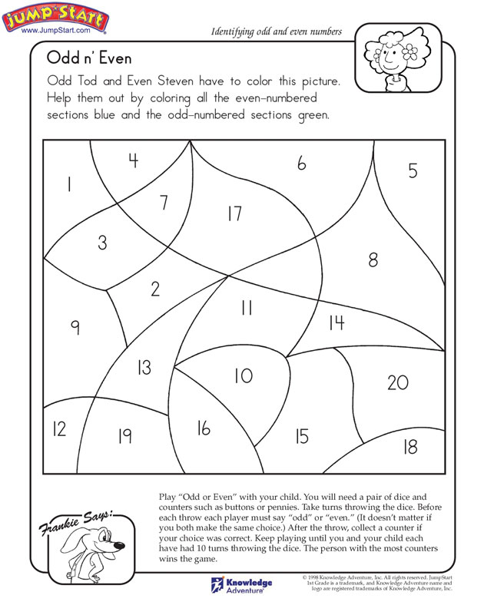](http://m.jumpstart.com/JumpstartNew/uploadedFiles/sne/odd-even.pdf)**

184

1214

204

154

164

194

104

144

134

114

9

2

3

8

174

7

4

1

6

5

ورقة عمل (الأعداد الزوجية والفردية)

الإسم:........................................

لون الأعداد الزوجية باللون الأزرق والأعداد الفردية باللون الاخضر.